Plan de travail du 23 au 27 mars 2020

Graphisme : LA SPIRALE – Mobiliser le langage dans toutes ses dimensions

J’observe et je trace   | Activité : Je réalise une œuvre à la manière de CALDER  Les étapes :  - J’observe et je décrie des œuvres de Calder (trouver le point commun (les spirales).  - Je dessine des spirales de tailles différentes sur une feuille A4 au feutre noir.  - Je colorie certaines zones de ces spirales aux crayons de couleurs BLEU ROUGE et JAUNE.  Faire une photo
  J’expérimente | Activité motrice : J’apprends à dessiner à partir d’une spirale  Je dessine un escargot et une rose en suivant les étapes.

Document à regarder : Les œuvres de Calder Document à imprimer : « Dessins pas à pas »

Discrimination visuelle -– Mobiliser le langage dans toutes ses dimensions

J’observe | Je découvre le titre « La chenille qui fait des trous » et nomme toutes les lettres du titre.
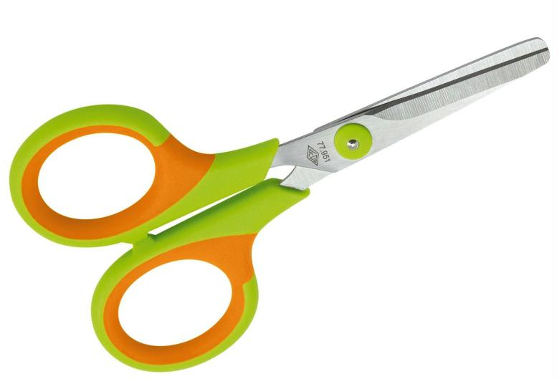  Je découpe et je colle | Activité manuelle : Je découpe les vignettes pour reconstituer le titre « La chenille qui fait des trous ».
J’écris | Activité motrice: Je m’entraîne à écrire le titre en lettres capitales d’imprimerie.

Documents à imprimer : fiche découpage collage du titre « La chenille qui fait des trous »

Langage orale - Mobiliser le langage dans toutes ses dimensions

Je parle | Activité orale : Je m’entraîne à nommer et désigner tous les éléments de l’histoire grâce au référentiel.

Document à imprimer : « Le référentiel de « La chenille qui fait des trous » »

Phonologie-Mobiliser le langage dans toutes les dimensions
Je parle | Activité orale : Je m’entraîne à frapper les syllabes des mots du référentiel de l’histoire. ( par exemple pom/me – 2 syllabes,…).
Je m ‘entraine | Activité : Je compte le nombre de syllabes des différents mots. Je colle des gommettes ou fais des croix.

Document à imprimer : Fiche « Les syllabes »
Mathématiques – Construire les premiers outils pour structurer sa pensée

J’observe | Activité : Je réalise le puzzle de la 1er de couverture de l’album la chenille qui fait des trous. (pièces découpées par le parent, coller les pièces sur le 2 ème support)
Je colorie | Activité : Je colorie les chenilles en respectant un algorithme (par exemple bleu, rouge, jaune, bleu, rouge, jaune…).
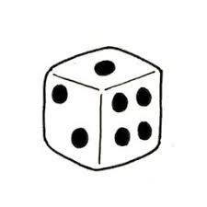  Je joue | Activité : Je joue avec un dé. Je colorie autant d’anneaux de la chenille que de points indiqués par le dé.
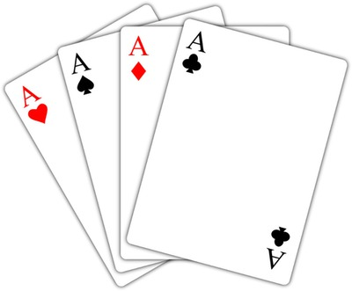  Je joue | Activité : Je joue à la bataille pour comparer des quantités.

Documents à imprimer : « La 1er de couverture », « La chenille et le dé », « les 3 chenilles »

Explorer le monde

Je colorie | Activité manuelle : Je colorie le dessin sans dépasser et en ne laissant pas de blancs.  J’essaie de respecter la couleur des fruits.
Je dessine | Activité : Je fais un dessin sur le thème du printemps (avec des fleurs, des escargots, un soleil, une maison, des papillons, un arbre…).

Document à imprimer : « Coloriage de la 1er de couverture de l’album »

